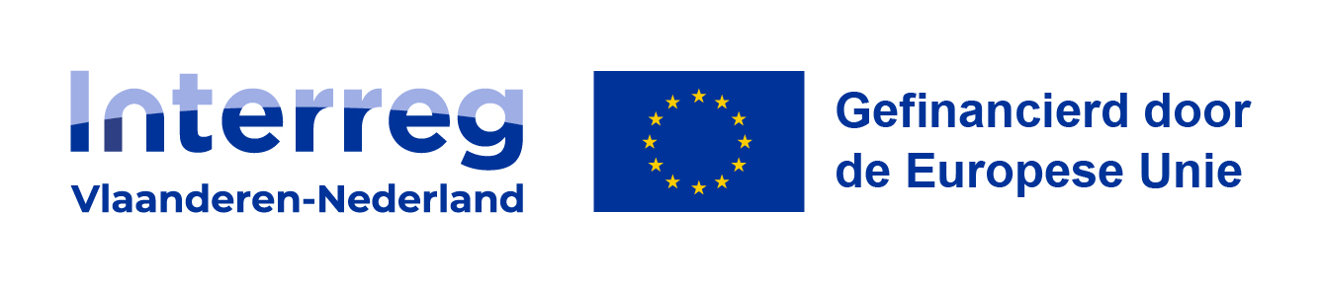
Dit sjabloon bevat de vragen die ingevuld moeten worden in het e-loket om een aanmelding te kunnen indienen. Een aanmelding moet via het e-loket ingediend worden. De leidraad aanmelding die op www.grensregio.eu te vinden is, geeft aan welke informatie we in elk veld verwachten.

Algemeen

Projectnaam: [invulveld]

Startdatum: [dd/mm/jjjj]

Einddatum: [dd/mm/jjjj]

Geef een beschrijving van de probleemstelling of opportuniteit waar het project zich op richt en verantwoord deze probleemstelling of opportuniteit voor het programmagebied:
[invulveld]

Benoem de projectdoelstelling:
[invulveld]

Geef aan waarom grensoverschrijdende samenwerking nodig is voor dit project en welke toegevoegde waarde de grensoverschrijdende samenwerking heeft voor dit project:
[invulveld]

Beschrijf de samenstelling van het partnerschap. Geef hierbij ook aan hoe de (soort) partners vanuit hun eigen competenties en ervaringen bijdragen aan het behalen van de projectdoelstellingen:
[invulveld]

Programmalink

Aan welke programmadoelstelling draagt het project bij?: [drop down menu]

Oproep: [drop down menu]
Optioneel vraag m.b.t. oproep: [invulveld]

Partners

Naam organisatie: [invulveld]
Website: [invulveld]
Rechtsvorm: [drop down menu]
- Indien een rechtsvorm wordt gekozen die een rechtspersoon inhoudt:
ondernemingsnummer (B) / kvk-nummer (NL)
Adres
Inhoudelijke contactpersoon

Werkpakketten

WP1: Projectmanagement
Partners & Budget:

Betrokken projectpartners
[drop down menu met alle projectpartners]

Indicatief budget (totale subsidiabele kost)
[invulveld]

WP2: Communicatie
Visie:
Beschrijf de visie op de projectcommunicatie en de daaruit vloeiende doelstellingen voor dit werkpakket.
[invulveld]

Partners & Budget:

Betrokken projectpartners
[drop down menu met alle projectpartners]

Indicatief budget (totale subsidiabele kost)
[invulveld]

Titel werkpakket 3 - 7: [invulveld]
Doelstelling:

Wat is de doelstelling van dit werkpakket?
[invulveld]

Activiteiten:

Beschrijf de activiteiten waarmee de doelstellingen van dit werkpakket behaald zullen worden.
Aandachtspunt: bij elke activiteit moet aangegeven worden of er infrastructuur en/of inrichting ervan (incl. blijvende apparatuur) wordt gerealiseerd.

Titel activiteit 3.1: [invulveld] | Realisatie van infrastructuur en/of inrichting:   / 
Beschrijving: [invulveld]

Activiteit 3.2: (vergelijkbare tabel)
Activiteit 3.3: …
Activiteit 3.4: …
Activiteit 3.5: …

Risico’s

Beschrijf de risicofactoren die op bovenstaande activiteiten van toepassing zijn en hoe het project hier proactief op zal inspelen. Denk hierbij aan (groei)seizoenen, juridische procedures, nog uit te voeren haalbaarheidsstudies, grondverwerving, aanbestedingen, personeelsaanwervingen, werving van doelgroepen, formele engagementen van derden,…
[invulveld]

Partners & Budget:

Betrokken projectpartners
[drop down menu met alle projectpartners]

Indicatief budget (totale subsidiabele kost)
[invulveld]

Budgetten

Indicatief projectbudget: overzicht van de indicatieve budgetten per WP + optelsom voor het project

Gevraagde EFRO-subsidie:
[invulveld]
EFRO-% wordt automatisch berekend

Reikwijdte

Beschrijf de invloed van de uitvoering en resultaten van het project op duurzame ontwikkeling.
[invulveld]

Beschrijf de invloed van de uitvoering en resultaten van het project op gelijke kansen – non-discriminatie – gendergelijkheid:
[invulveld]

Beschrijf op welke manier het project tegemoet komt aan andere maatschappelijke noden, die in het programmagebied bestaan aan beide kanten van de grens.
[invulveld]

